TRƯỜNG THPT – TỔ TOÁN  Ngày soạn: ……/……/……… | Họ và tên giáo viên: ……………………………  Lớp dạy: …………… Ngày dạy: ……/……/………
KẾ HOẠCH BÀI DẠY MÔN TOÁN LỚP 12

Chương I. Ứng dụng đạo hàm để khảo sát và vẽ đồ thị hàm số
Thời gian thực hiện: (Số tiết 2: T19, T20)
I. MỤC TIÊU
1. Về kiến thức
- Vận dụng được đạo hàm để giải quyết một số vấn đề liên quan đến tốc độ thay đổi của một đại lượng (vận tốc, gia tốc, tốc độ phản ứng, tốc độ tăng trưởng, chi phí biên, doanh thu biên, lợi nhuận biên).
- Vận dụng được đạo hàm và khảo sát hàm số để giải quyết một số bài toán tối ưu hoá đơn giản (diện tích, thể tích, chi phí, thời gian, doanh thu, lợi nhuận) gắn với thực tiễn.
2. Về năng lực
a) Năng lực chung
- Tự chủ và tự học: tự đọc mục 1, ghi các ý nghĩa của đạo hàm trong vật lí, hoá học, sinh học, kinh tế; tự chọn mức bài tập.
- Giao tiếp và hợp tác: thảo luận nhóm lập hàm số cho bài toán thực tế (Luyện tập 2, Vận dụng), trình bày lời giải trước lớp.
- Giải quyết vấn đề và sáng tạo: đề xuất phương án tối ưu (giá thuê, đường đi nhanh nhất) và đánh giá tính hợp lí của kết quả.
b) Năng lực đặc thù môn Toán
- Tư duy và lập luận toán học: lập luận từ bảng biến thiên để kết luận GTLN, GTNN; giải thích ý nghĩa của dấu đạo hàm (tăng, giảm, chiều chuyển động).
- Mô hình hóa toán học: chuyển bài toán thực tế thành bài toán tìm GTLN, GTNN của hàm một biến trên miền xác định phù hợp; đối chiếu kết quả với thực tiễn.
- Giải quyết vấn đề toán học: tính đạo hàm, lập bảng biến thiên, tìm cực trị trên đoạn, nửa khoảng.
- Sử dụng công cụ, phương tiện học toán: dùng máy tính cầm tay, GeoGebra vẽ đồ thị để kiểm chứng điểm tối ưu.
c) Năng lực số (Thông tư 02/2025/TT-BGDĐT, mức NC1 – THPT) và năng lực AI (Khung giáo dục AI – Quyết định 2422/QĐ-BGDĐT: NLa, NLb, NLc, NLd)
- 1.2.NC1a – Đánh giá dữ liệu, thông tin và nội dung số: đánh giá giá vé, giá cà phê, giá thuê nhà tìm được trên mạng khi lập mô hình (HĐ4).
- NLa, NLc – Năng lực AI: nhận biết giới hạn của AI; kiểm chứng, đối chiếu kết quả AI: phát hiện lỗi trong lời giải do chatbot AI tạo ra (quên kiểm tra miền xác định, nhầm chi phí biên với chi phí trung bình) và sửa lại (HĐ3 – Trạm kiểm chứng AI).
- NLb, NLc – Năng lực AI: đạo đức AI, trung thực học thuật; sử dụng công cụ AI phù hợp: viết câu lệnh để AI chỉ gợi ý một bước; ghi Nhật ký sử dụng AI.
- 3.1.NC1a – Phát triển nội dung số: dùng GeoGebra vẽ đồ thị hàm lợi nhuận, chia sẻ sản phẩm nhóm trên lớp học trực tuyến (HĐ4).
- 5.2.NC1b; 2.5.NC1a – Củng cố, luyện tập bài học trên môi trường số; an toàn, trung thực khi làm bài trực tuyến: Sử dụng hệ thống luyện tập trực tuyến do giáo viên/tổ chuyên môn tổ chức để củng cố nội dung bài học, nhận phản hồi và tự đánh giá kết quả; thực hiện đúng quy tắc an toàn, bảo mật và trung thực trong môi trường số. (Củng cố – bài luyện tập trên hệ thống Taode_thi_online.)
3. Về phẩm chất
- Trung thực: tự làm bài trắc nghiệm; ghi rõ phần có hỗ trợ của AI.
- Chăm chỉ: hoàn thành bài tập theo mức được giao; làm lại các câu sai.
- Trách nhiệm: có ý thức sử dụng tiết kiệm vật liệu, tính toán hợp lí trong sản xuất, kinh doanh của gia đình.
II. THIẾT BỊ DẠY HỌC VÀ HỌC LIỆU
1. Thiết bị, học liệu truyền thống
- Giáo viên: SGK Toán 12 tập một (Kết nối tri thức với cuộc sống), kế hoạch bài dạy, máy tính, màn trình chiếu, bài trình chiếu Slide_TOAN12_Bai5_UngDungDaoHam_T19-20.pptx; phần mềm GeoGebra; Phiếu học tập số 1, số 2, số 3 (Phụ lục); mã QR bài trắc nghiệm củng cố online.
- Học sinh: SGK, vở ghi, máy tính cầm tay; đọc trước Bài 5 (SGK tr.33 – 41); điện thoại (GeoGebra, Trạm kiểm chứng AI, bài trắc nghiệm củng cố, theo hướng dẫn của GV).
2. Công cụ số và AI hỗ trợ dạy học
Công cụ | Dùng ở hoạt động | Dùng để làm gì | Vai trò của GV
Máy tính cầm tay, GeoGebra (máy GV; điện thoại HS) | HĐ2, HĐ3, HĐ4 | Tính đạo hàm, vẽ đồ thị hàm doanh thu, lợi nhuận; kiểm chứng điểm tối ưu | Yêu cầu HS lập bảng biến thiên trước, kiểm chứng sau
Chatbot AI (Gemini/ChatGPT/Copilot… tùy điều kiện) – GV sử dụng khi chuẩn bị bài | Chuẩn bị HĐ3 | Tạo lời giải "của AI" có lỗi (Phiếu số 3) | Thẩm định, chỉnh sửa trước khi dùng
Chatbot AI – HS sử dụng theo nhóm, 01 thiết bị/nhóm | HĐ3 (Nhiệm vụ 2), HĐ4 | Hỏi AI theo câu lệnh mẫu, đối chiếu với lời giải tay | Cung cấp câu lệnh mẫu; giám sát thiết bị; yêu cầu ghi Nhật ký sử dụng AI
Google Classroom/Padlet của lớp | HĐ4 | Nộp, chia sẻ, nhận xét sản phẩm | Nhận xét, đánh giá theo tiêu chí
Bài trắc nghiệm củng cố online (trên trang Taode_thi_online của GV; HS không cần tài khoản): https://trangtu66.github.io/Taode_thi_online/cc_bai5_t12.html – GV chiếu mã QR, theo dõi kết quả, xếp hạng trên trang quản lý (Khối 12).
Câu lệnh mẫu cho HS khi dùng chatbot AI: "Em đang học Bài Ứng dụng đạo hàm (Toán 12). Hãy chỉ ra bước sai trong lời giải sau (nếu có) và giải thích, không giải lại toàn bộ: …" (HĐ3).
III. TIẾN TRÌNH DẠY HỌC
Phân bố thời gian
Tiết (PPCT) | Hoạt động, nội dung | Thời gian (phút)
Tiết 1 (T19) | HĐ1. Mở đầu: đặt giá vé để doanh thu lớn nhất | 5
 | HĐ2.1. Tốc độ thay đổi của một đại lượng (Ví dụ 1 – 4, Luyện tập 1) | 40
Tiết 2 (T20) | HĐ2.2. Một vài bài toán tối ưu hoá đơn giản (quy trình 3 bước, Ví dụ 5 – 7, Luyện tập 2); giải bài toán mở đầu | 22
 | HĐ3. Luyện tập – Nhiệm vụ 1 (Phiếu phân hóa: Bài tập 1.26 – 1.29) | 8
 | HĐ3. Luyện tập – Nhiệm vụ 2 (Trạm kiểm chứng AI) | 4
 | HĐ4. Vận dụng (SGK tr.40); giao nhiệm vụ nhóm (thực hiện ngoài giờ) | 4
 | Củng cố: sơ đồ tư duy, trắc nghiệm online, chuẩn bị bài sau | 7
Tổng | 2 tiết | 90
TIẾT 1 (T19)
1. Hoạt động 1: Mở đầu (5 phút)
a) Mục tiêu: Tạo tình huống thực tế cần tìm giá trị tối ưu; HS nêu dự đoán, chưa giải.
b) Nội dung:
Tình huống mở đầu (SGK tr.33): Một đội bóng đá thi đấu trong một sân vận động có sức chứa 55 000 khán giả. Với giá mỗi vé là 100 nghìn đồng, số khán giả trung bình là 27 000 người. Qua thăm dò dư luận, người ta thấy rằng mỗi khi giá vé giảm thêm 10 nghìn đồng, sẽ có thêm khoảng 3 000 khán giả. Hỏi ban tổ chức nên đặt giá vé là bao nhiêu để doanh thu từ tiền bán vé là lớn nhất?
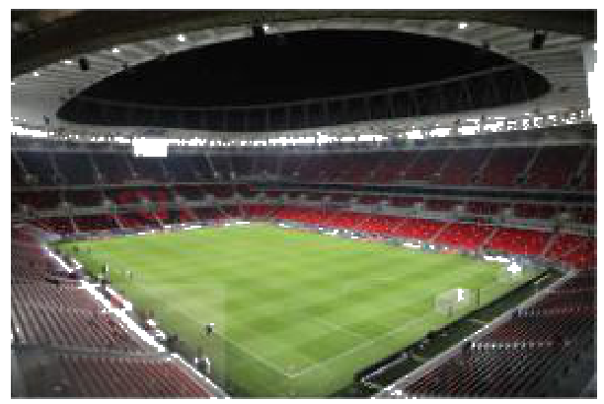
Câu hỏi gợi mở: Giảm giá vé thì doanh thu tăng hay giảm? Có nên giảm giá thật nhiều không?
c) Sản phẩm: Dự đoán của HS, ví dụ: "giữ 100 nghìn đồng", "giảm còn 90 nghìn đồng", "giảm còn 50 nghìn đồng"… (GV ghi lại, chưa công bố đáp án).
d) Tổ chức thực hiện:
- Giao nhiệm vụ: GV chiếu tình huống mở đầu và câu hỏi gợi mở.
- Thực hiện nhiệm vụ: HS tính nhanh doanh thu với giá 100 nghìn đồng ($2 700$ triệu đồng) và 90 nghìn đồng ($2 700$ triệu đồng); trao đổi cặp đôi.
- Báo cáo, thảo luận: 2 HS nêu dự đoán và lí do.
- Kết luận, nhận định: GV chưa kết luận; nêu vấn đề: doanh thu là một hàm số của giá vé, cần tìm giá trị lớn nhất – giải ở Ví dụ 6.
2. Hoạt động 2: Hình thành kiến thức mới (62 phút)
2.1. Tốc độ thay đổi của một đại lượng (40 phút)
a) Mục tiêu: HS hiểu đạo hàm là tốc độ thay đổi tức thời; vận dụng trong vật lí, hoá học, sinh học, kinh tế.
b) Nội dung:
Giả sử $y=f(x)$. Nếu $x$ thay đổi từ $x_{1}$ đến $x_{2}$ thì $Δx=x_{2}−x_{1}$, $Δy=f(x_{2})−f(x_{1})$. Tỉ số $\frac{Δy}{Δx}=\frac{f(x_{2})−f(x_{1})}{x_{2}−x_{1}}$ được gọi là tốc độ thay đổi trung bình của $y$ đối với $x$ trên đoạn $\left[x_{1};x_{2}\right]$.
Giới hạn $\lim_{Δx→0}\frac{Δy}{Δx}$ được gọi là tốc độ thay đổi tức thời của $y$ đối với $x$ tại điểm $x=x_{1}$. Như vậy, đạo hàm $f^{′}(a)$ là tốc độ thay đổi tức thời của đại lượng $y=f(x)$ đối với $x$ tại điểm $x=a$.
- Nếu $s=s(t)$ là hàm vị trí của một vật chuyển động trên một đường thẳng thì $v=s^{′}(t)$ biểu thị vận tốc tức thời; gia tốc tức thời $a(t)=v^{′}(t)=s^{″}(t)$.
- Nếu $C=C(t)$ là nồng độ của một chất tham gia phản ứng hoá học tại thời điểm $t$ thì $C^{′}(t)$ là tốc độ phản ứng tức thời.
- Nếu $P=P(t)$ là số lượng cá thể trong một quần thể tại thời điểm $t$ thì $P^{′}(t)$ biểu thị tốc độ tăng trưởng tức thời của quần thể.
- Nếu $C=C(x)$ là hàm chi phí (tổng chi phí khi sản xuất $x$ đơn vị hàng hoá) thì $C^{′}(x)$ được gọi là chi phí biên; $C^{′}(x)$ xấp xỉ với chi phí để sản xuất thêm một đơn vị hàng hoá tiếp theo, tức là đơn vị thứ $x+1$.
Ví dụ 1 (SGK tr.34). Khi bỏ qua sức cản của không khí, độ cao (mét) của một vật được phóng thẳng đứng lên trên từ điểm cách mặt đất 2 m với vận tốc ban đầu 24,5 m/s là $h(t)=2+24,5t−4,9t^{2}$. a) Tìm vận tốc của vật sau 2 giây. b) Khi nào vật đạt độ cao lớn nhất và độ cao lớn nhất đó là bao nhiêu? c) Khi nào thì vật chạm đất và vận tốc của vật lúc chạm đất là bao nhiêu?
Giải. a) Theo ý nghĩa cơ học của đạo hàm, vận tốc của vật là $v=h^{′}(t)=24,5−9,8t$ (m/s). Do đó, vận tốc của vật sau 2 giây là $v(2)=24,5−9,8·2=4,9$ (m/s). b) Vì $h(t)$ là hàm số bậc hai có hệ số $a=−4,9<0$ nên $h(t)$ đạt giá trị lớn nhất tại $t=−\frac{b}{2a}=\frac{24,5}{2·4,9}=2,5$ (giây). Khi đó, độ cao lớn nhất của vật là $h(2,5)=32,625$ (m). c) Vật chạm đất khi độ cao bằng 0, tức là $2+24,5t−4,9t^{2}=0$, hay $t≈5,08$ (giây). Vận tốc của vật lúc chạm đất là $v(5,08)=24,5−9,8·5,08=−25,284$ (m/s). Vận tốc âm chứng tỏ chiều chuyển động của vật ngược chiều dương của trục đã chọn.
Ví dụ 2 (SGK tr.34). Giả sử số lượng của một quần thể nấm men tại môi trường nuôi cấy trong phòng thí nghiệm được mô hình hoá bằng hàm số $P(t)=\frac{a}{b+e^{−0,75t}}$, trong đó thời gian $t$ được tính bằng giờ. Tại thời điểm ban đầu $t=0$, quần thể có 20 tế bào và tăng với tốc độ 12 tế bào/giờ. Tìm các giá trị của $a$ và $b$. Theo mô hình này, điều gì xảy ra với quần thể nấm men về lâu dài?
Giải. Ta có $P^{′}(t)=\frac{0,75ae^{−0,75t}}{{\left(b+e^{−0,75t}\right)}^{2}}$, $t≥0$. Theo đề bài, $P(0)=20$ và $P^{′}(0)=12$, tức là $\frac{a}{b+1}=20$ và $\frac{0,75a}{{\left(b+1\right)}^{2}}=12$, suy ra $a=20(b+1)$ và $\frac{15}{b+1}=12$. Giải hệ được $a=25$, $b=\frac{1}{4}$. Khi đó $P^{′}(t)=\frac{18,75e^{−0,75t}}{{\left(\frac{1}{4} + e^{−0,75t}\right)}^{2}}>0$ với mọi $t≥0$, tức là số lượng nấm men luôn tăng. Tuy nhiên, do $\lim_{t→+∞}P(t)=\lim_{t→+∞}\frac{25}{\frac{1}{4}+e^{−0,75t}}=100$ nên số lượng của quần thể nấm men tăng nhưng không vượt quá 100 tế bào.
Ví dụ 3 (SGK tr.35). Giả sử chi phí $C(x)$ (nghìn đồng) để sản xuất $x$ đơn vị của một loại hàng hoá nào đó được cho bởi hàm số $C(x)=30 000+300x−2,5x^{2}+0,125x^{3}$. a) Tìm hàm chi phí biên. b) Tìm $C^{′}(200)$ và giải thích ý nghĩa. c) So sánh $C^{′}(200)$ với chi phí sản xuất đơn vị hàng hoá thứ 201.
Giải. a) Hàm chi phí biên là $C^{′}(x)=300−5x+0,375x^{2}$. b) $C^{′}(200)=300−5·200+0,375·{200}^{2}=14 300$: chi phí để sản xuất thêm đơn vị hàng hoá thứ 201 là khoảng 14 300 nghìn đồng. c) Chi phí sản xuất đơn vị thứ 201 là $C(201)−C(200)=1 004 372,625−990 000=14 372,625$ (nghìn đồng), xấp xỉ chi phí biên $C^{′}(200)$.
Ví dụ 4 (SGK tr.35). Để loại bỏ $x\%$ chất gây ô nhiễm không khí từ khí thải của một nhà máy, người ta ước tính chi phí cần bỏ ra là $C(x)=\frac{300x}{100−x}$ (triệu đồng), $0≤x<100$. Khảo sát sự biến thiên và vẽ đồ thị của hàm số $y=C(x)$. Từ đó, hãy trả lời: a) Chi phí cần bỏ ra sẽ thay đổi thế nào khi $x$ tăng? b) Có thể loại bỏ được 100% chất gây ô nhiễm không khí không? Vì sao?
Giải. $y^{′}=\frac{30 000}{{\left(100−x\right)}^{2}}>0$ với mọi $\left.x∈[0;100\right)$ nên hàm số luôn đồng biến trên $[0;100)$; $\lim_{x→{100}^{−}}C(x)=+∞$ nên đồ thị có tiệm cận đứng $x=100$. a) Chi phí luôn tăng khi $x$ tăng. b) Vì $\lim_{x→{100}^{−}}C(x)=+∞$ nên nhà máy không thể loại bỏ 100% chất gây ô nhiễm (dù bỏ ra chi phí là bao nhiêu đi chăng nữa).
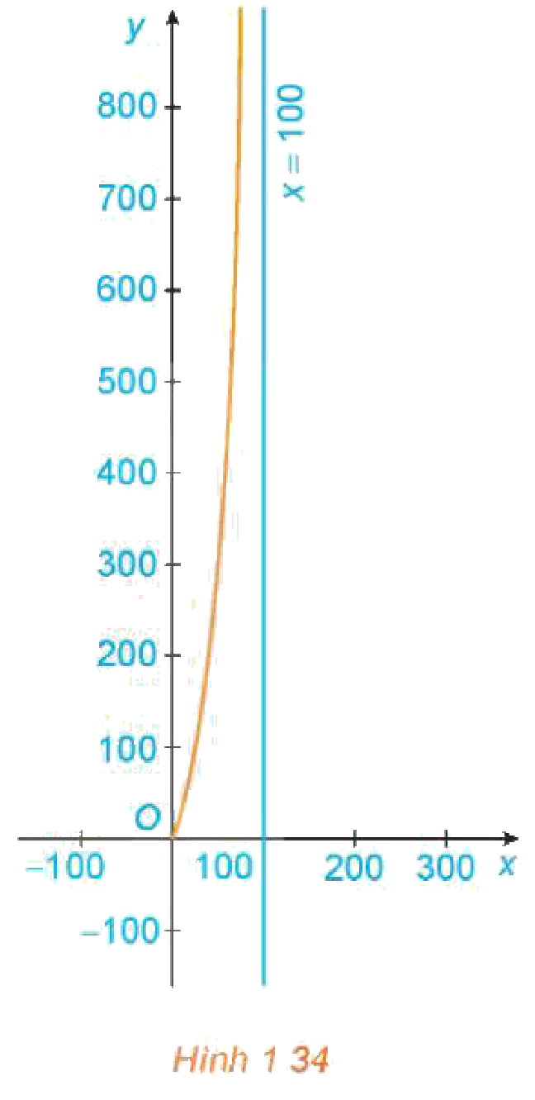
Luyện tập 1 (SGK tr.36). Khi máu di chuyển từ tim qua các động mạch chính rồi đến các mao mạch và quay trở lại qua các tĩnh mạch, huyết áp tâm thu liên tục giảm xuống. Giả sử một người có huyết áp tâm thu $P$ (mmHg) được cho bởi hàm số $P(t)=\frac{25t^{2}+125}{t^{2}+1}$, $0≤t≤10$, trong đó thời gian $t$ được tính bằng giây. Tính tốc độ thay đổi của huyết áp sau 5 giây kể từ khi máu rời tim.
c) Sản phẩm:
Tóm tắt các ý nghĩa của đạo hàm (vận tốc, gia tốc, tốc độ phản ứng, tốc độ tăng trưởng, chi phí biên) trong vở.
Luyện tập 1: $P^{′}(t)=\frac{50t(t^{2}+1)−2t(25t^{2}+125)}{{\left(t^{2}+1\right)}^{2}}=\frac{−200t}{{\left(t^{2}+1\right)}^{2}}$; $P^{′}(5)=\frac{−1 000}{676}≈−1,48$ (mmHg/giây): sau 5 giây, huyết áp đang giảm với tốc độ khoảng 1,48 mmHg/giây.
d) Tổ chức thực hiện:
Nhiệm vụ 1 – Tốc độ thay đổi:
- Giao nhiệm vụ: GV chiếu định nghĩa tốc độ thay đổi trung bình, tức thời; chia 4 nhóm đọc 4 ý nghĩa (vật lí, hoá học, sinh học, kinh tế).
- Thực hiện nhiệm vụ: Mỗi nhóm đọc 3 phút, nêu một ví dụ thực tế cho ý nghĩa của nhóm mình.
- Báo cáo, thảo luận: Đại diện 4 nhóm trình bày; lớp bổ sung.
- Kết luận, nhận định: GV chốt: đạo hàm = tốc độ thay đổi tức thời; chi phí biên $C^{′}(x)≈C(x+1)−C(x)$.
Nhiệm vụ 2 – Ví dụ 1 – 4, Luyện tập 1:
- Giao nhiệm vụ: HS làm Ví dụ 1, Ví dụ 3 theo slide đề (cặp đôi); GV hướng dẫn Ví dụ 2, Ví dụ 4; cá nhân làm Luyện tập 1.
- Thực hiện nhiệm vụ: HS tính đạo hàm, thay số bằng máy tính cầm tay; GV hỗ trợ đạo hàm hàm phân thức.
- Báo cáo, thảo luận: 3 HS trình bày Ví dụ 1c, Ví dụ 3c, Luyện tập 1; lớp giải thích ý nghĩa dấu âm của vận tốc, của $P^{′}(5)$.
- Kết luận, nhận định: GV chốt: dấu của đạo hàm cho biết đại lượng đang tăng hay giảm; luôn gắn đơn vị khi trả lời.
TIẾT 2 (T20)
2.2. Một vài bài toán tối ưu hoá đơn giản (22 phút)
a) Mục tiêu: HS nắm quy trình 3 bước giải bài toán tối ưu hoá; vận dụng giải các bài toán về thể tích, doanh thu, lợi nhuận, thời gian; giải bài toán mở đầu.
b) Nội dung:
Quy trình giải một bài toán tối ưu hoá:
Bước 1. Xác định đại lượng $Q$ mà ta cần làm cho giá trị của đại lượng ấy lớn nhất hoặc nhỏ nhất và biểu diễn nó qua các đại lượng khác trong bài toán.
Bước 2. Chọn một đại lượng thích hợp nào đó, kí hiệu là $x$, và biểu diễn các đại lượng khác ở Bước 1 theo $x$. Khi đó, đại lượng $Q$ sẽ là hàm số của một biến $x$. Tìm tập xác định của hàm số $Q=Q(x)$.
Bước 3. Tìm giá trị lớn nhất hoặc giá trị nhỏ nhất của hàm số $Q=Q(x)$ bằng các phương pháp đã biết và kết luận.
Ví dụ 5 (SGK tr.37). Một nhà sản xuất cần làm những hộp đựng hình trụ có thể tích 1 lít. Tìm các kích thước của hộp đựng để chi phí vật liệu dùng để sản xuất là nhỏ nhất (kết quả được tính theo centimét và làm tròn đến chữ số thập phân thứ hai).
Giải. Đổi 1 lít $=1 000 {cm}^{3}$. Gọi $r$ (cm) là bán kính đáy, $h$ (cm) là chiều cao của hình trụ. Diện tích toàn phần $S=2πr^{2}+2πrh$. Do $1 000=πr^{2}h$ nên $h=\frac{1 000}{πr^{2}}$, suy ra $S=2πr^{2}+\frac{2 000}{r}$, $r>0$. Ta có $S^{′}=4πr−\frac{2 000}{r^{2}}=\frac{4πr^{3}−2 000}{r^{2}}$; $S^{′}=0⇔πr^{3}=500⇔r=\sqrt[3]{\frac{500}{π}}$. Lập bảng biến thiên, $S$ đạt giá trị nhỏ nhất tại $r=\sqrt[3]{\frac{500}{π}}$. Khi đó $h=\frac{100}{\sqrt[3]{250π}}$. Vậy cần sản xuất hộp có bán kính đáy $r≈5,42$ (cm) và chiều cao $h≈10,84$ (cm).
Chú ý (SGK tr.37). Nếu hình trụ có thể tích $V$ không đổi thì diện tích bề mặt của hình trụ nhỏ nhất khi chiều cao bằng đường kính đáy.
Luyện tập 2 (SGK tr.38). Anh An chèo thuyền từ điểm A trên bờ một con sông thẳng rộng 3 km và muốn đến điểm B ở bờ đối diện cách 8 km về phía hạ lưu càng nhanh càng tốt (H.1.35). Anh An có thể chèo thuyền trực tiếp qua sông đến điểm C rồi chạy bộ đến B, hoặc chèo thuyền thẳng đến B, hoặc chèo thuyền đến một điểm D nào đó giữa C và B rồi chạy bộ đến B. Nếu vận tốc chèo thuyền là 6 km/h và vận tốc chạy bộ là 8 km/h thì anh An phải chèo thuyền sang bờ ở điểm nào để đến được B càng sớm càng tốt? (Giả sử vận tốc của nước là không đáng kể.)
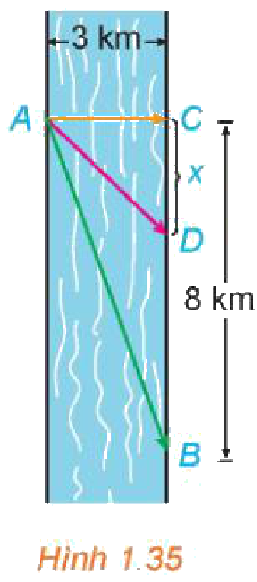
Nếu $p(x)$ là giá bán mỗi đơn vị khi bán $x$ đơn vị thì $p$ được gọi là hàm cầu (hay hàm giá); tổng doanh thu $R(x)=x·p(x)$ là hàm doanh thu, $R^{′}(x)$ là hàm doanh thu biên. Tổng lợi nhuận $P(x)=R(x)−C(x)$ là hàm lợi nhuận, $P^{′}(x)$ là hàm lợi nhuận biên.
Ví dụ 6 (SGK tr.38). Giải bài toán trong tình huống mở đầu.
Giải. Gọi $p$ (nghìn đồng) là giá mỗi vé, $x$ là số khán giả mua vé. Theo giả thiết, $p=p(x)$ là hàm số bậc nhất. Giá vé $p_{1}=100$ ứng với $x_{1}=27 000$, $p_{2}=90$ ứng với $x_{2}=30 000$. Đường thẳng qua hai điểm $\left(27 000;100\right)$, $\left(30 000;90\right)$ là $p−100=−\frac{1}{300}(x−27 000)$, tức là $x=−300p+57 000$. Hàm doanh thu $R(p)=px=−300p^{2}+57 000p$; $R^{′}(p)=−600p+57 000$; $R^{′}(p)=0⇔p=95$. Lập bảng biến thiên, $R$ đạt giá trị lớn nhất $2 707 500$ (nghìn đồng) tại $p=95$. Vậy với giá vé là 95 nghìn đồng một vé thì doanh thu bán vé là lớn nhất.
Ví dụ 7 (SGK tr.39). Một nhà phân tích thị trường nhận thấy nếu công ty sản xuất và bán $x$ chiếc máy xay sinh tố hằng tháng thì lợi nhuận (nghìn đồng) là $P(x)=−0,3x^{3}+36x^{2}+1 800x−48 000$. Khảo sát sự biến thiên và vẽ đồ thị hàm số $y=P(x)$, $x≥0$. a) Hằng tháng công ty phải sản xuất ít nhất bao nhiêu chiếc để hoà vốn? b) Lợi nhuận lớn nhất là bao nhiêu? Công ty có nên sản xuất 200 chiếc hằng tháng không?
Giải. $P^{′}(x)=−0,9x^{2}+72x+1 800$; $P^{′}(x)=0⇔x=100$ (vì $x≥0$). Hàm số đồng biến trên $[0;100)$, nghịch biến trên $\left(100;+∞\right)$, đạt cực đại $P(100)=192 000$; $\lim_{x→+∞}P(x)=−∞$. a) Đồ thị xuất phát từ $\left(0; − 48 000\right)$ và cắt trục hoành lần đầu tại $x=20$: phải sản xuất ít nhất 20 chiếc để hoà vốn. b) Lợi nhuận lớn nhất 192 triệu đồng khi sản xuất 100 chiếc; sản xuất hơn 100 chiếc thì lợi nhuận càng giảm nên không nên sản xuất 200 chiếc.
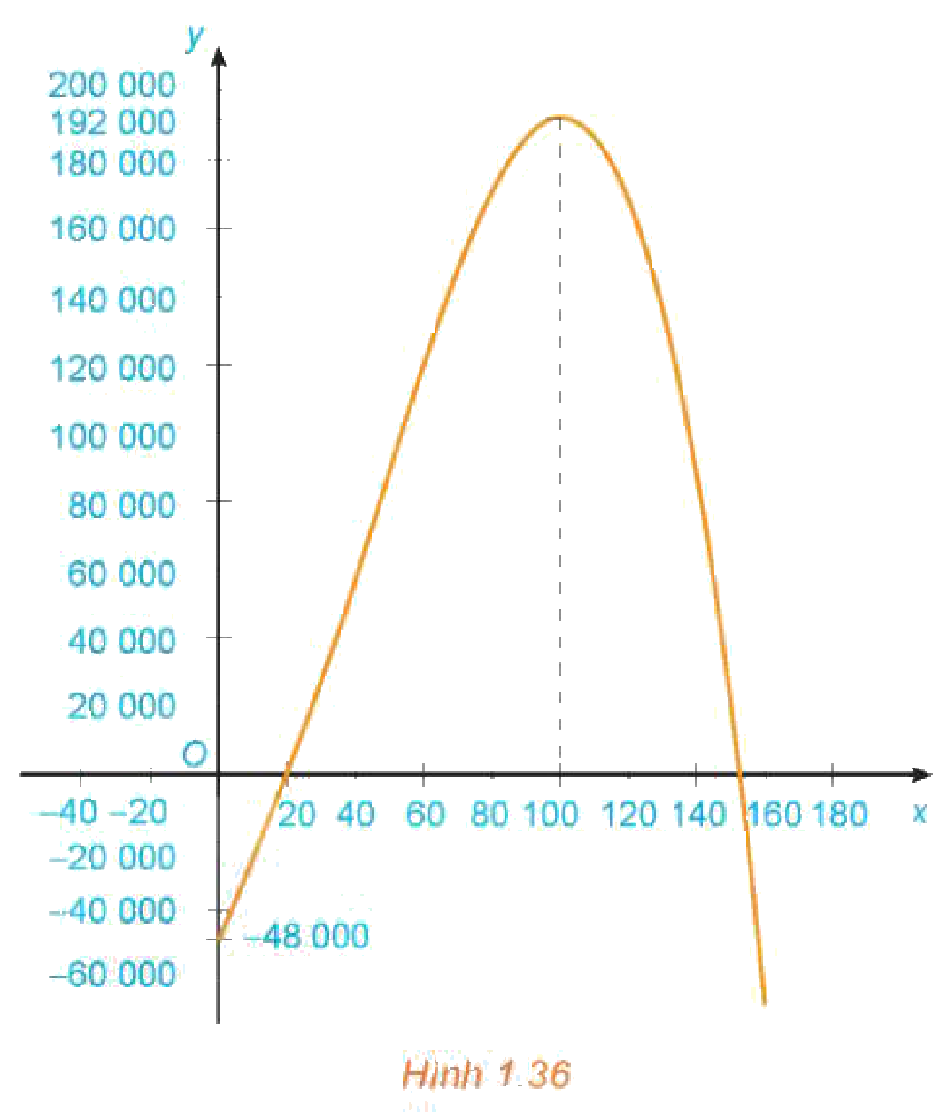
c) Sản phẩm:
Luyện tập 2: gọi $CD=x$ (km), $0≤x≤8$. Thời gian $T(x)=\frac{\sqrt{9+x^{2}}}{6}+\frac{8−x}{8}$ (giờ); $T^{′}(x)=\frac{x}{6\sqrt{9+x^{2}}}−\frac{1}{8}=0⇔8x=6\sqrt{9+x^{2}}⇔x^{2}=\frac{81}{7}⇔x=\frac{9}{\sqrt{7}}≈3,40$. So sánh $T(0)=1,5$; $T\left(\frac{9}{\sqrt{7}}\right)≈1,33$; $T(8)≈1,42$. Anh An chèo thuyền đến điểm $D$ cách $C$ khoảng 3,4 km (cách $B$ khoảng 4,6 km); thời gian ngắn nhất khoảng 1,33 giờ (khoảng 1 giờ 20 phút).
Bài toán mở đầu: giá vé 95 nghìn đồng, doanh thu lớn nhất khoảng 2 707,5 triệu đồng (đối chiếu dự đoán ở HĐ1).
d) Tổ chức thực hiện:
- Giao nhiệm vụ: GV chiếu quy trình 3 bước; nhóm 4 HS làm Ví dụ 5 theo phiếu học tập số 1 (điền từng bước).
- Thực hiện nhiệm vụ: Các nhóm lập hàm $S(r)$, tính $S^{′}$, lập bảng biến thiên; HS khá làm Luyện tập 2 (kiểm chứng bằng GeoGebra).
- Báo cáo, thảo luận: 1 nhóm trình bày Ví dụ 5; 1 HS trình bày Luyện tập 2; GV hướng dẫn Ví dụ 6 (giải bài toán mở đầu), Ví dụ 7 theo slide.
- Kết luận, nhận định: GV chốt quy trình 3 bước, nhấn mạnh tìm tập xác định phù hợp thực tế và so sánh giá trị tại các đầu mút.
3. Hoạt động 3: Luyện tập (12 phút)
a) Mục tiêu: HS vận dụng đạo hàm giải bài tập theo mức độ phù hợp; phát hiện, sửa lỗi trong lời giải do AI tạo ra (NLa, NLc).
b) Nội dung:
Nhiệm vụ 1 (8 phút): Phiếu học tập số 2 – bài tập phân hóa 3 mức (Bài tập 1.26 – 1.29 SGK tr.40 – 41; Phụ lục).
Nhiệm vụ 2 (4 phút): Phiếu học tập số 3 – "Trạm kiểm chứng AI" (Phụ lục).
c) Sản phẩm:
Lời giải Phiếu số 2, số 3 theo đáp án ở Phụ lục; Nhật ký sử dụng AI.
Đáp số bài tập SGK (dành cho GV): 1.26. a) $v=3t^{2}−12$, $a=6t$; b) lên trên khi $t>2$, xuống dưới khi $0≤t<2$; c) $23$ m; d) tăng tốc khi $t>2$, giảm tốc khi $0<t<2$. 1.27. a) $C^{′}(x)=50−x+0,00525x^{2}$; b) $C^{′}(100)=2,5$ (trăm nghìn đồng); c) $C(101)−C(100)≈2,53$. 1.28. 9 triệu đồng. 1.29. a) $x=\frac{35 400}{p}−100$, $0<p≤354$; $x(240)=47,5$; b) $x$ giảm khi $p$ tăng; $\lim_{p→0^{+}}x(p)=+∞$.
d) Tổ chức thực hiện:
Nhiệm vụ 1:
- Giao nhiệm vụ: GV phát Phiếu số 2; mọi HS làm Mức 1, Mức 2; HS khá, giỏi làm tiếp Mức 3 (phần còn lại làm ở nhà).
- Thực hiện nhiệm vụ: HS làm cá nhân; GV hỗ trợ HS chậm ở 1.26c (quãng đường khi đổi chiều chuyển động).
- Báo cáo, thảo luận: 2 HS trình bày Bài 1.26, 1.28; lớp chấm chéo theo đáp án chiếu.
- Kết luận, nhận định: GV chốt: quãng đường khác độ dời; doanh thu tối ưu cần biến phù hợp (số lần tăng giá).
Nhiệm vụ 2 – Trạm kiểm chứng AI:
- Giao nhiệm vụ: Nhóm lẻ nhận Lời giải AI số 1, nhóm chẵn nhận Lời giải AI số 2 (Phiếu số 3); chỉ ra bước sai, giải thích, sửa lại.
- Thực hiện nhiệm vụ: HS thảo luận nhóm, kiểm chứng bằng tính trực tiếp, GeoGebra.
- Báo cáo, thảo luận: 1 nhóm lẻ, 1 nhóm chẵn trình bày lỗi phát hiện được.
- Kết luận, nhận định: GV chốt: luôn kiểm tra miền xác định thực tế và các đầu mút; không đồng nhất chi phí biên với chi phí trung bình.
4. Hoạt động 4: Vận dụng (4 phút trên lớp; nhiệm vụ nhóm thực hiện ngoài giờ trong 1 tuần)
a) Mục tiêu: HS vận dụng hàm cầu, doanh thu, lợi nhuận để ra quyết định kinh doanh (1.2.NC1a, 3.1.NC1a); sử dụng AI có trách nhiệm (NLb).
b) Nội dung:
Vận dụng (SGK tr.40). Một nhà sản xuất trung bình bán được 1 000 ti vi màn hình phẳng mỗi tuần với giá 14 triệu đồng một chiếc. Một cuộc khảo sát thị trường chỉ ra rằng nếu cứ giảm giá bán 500 nghìn đồng, số lượng ti vi bán ra sẽ tăng thêm khoảng 100 ti vi mỗi tuần. a) Tìm hàm cầu. b) Công ty nên giảm giá bao nhiêu cho người mua để doanh thu là lớn nhất? c) Nếu hàm chi phí hằng tuần là $C(x)=12 000−3x$ (triệu đồng), trong đó $x$ là số ti vi bán ra trong tuần, nhà sản xuất nên đặt giá bán như thế nào để lợi nhuận là lớn nhất?
Nhiệm vụ nhóm "Giá bán cà phê rang xay" (4–5 HS/nhóm, làm ngoài giờ): Nhóm khảo sát giá bán và lượng bán cà phê rang xay của một cửa hàng ở địa phương tại hai mức giá (ghi nguồn), giả sử hàm cầu bậc nhất, lập hàm doanh thu, tìm giá bán cho doanh thu lớn nhất; vẽ đồ thị bằng GeoGebra; nộp 3–5 slide kèm Nhật ký sử dụng AI.
c) Sản phẩm:
Vận dụng: a) $x=1 000+200(14−p)$ hay $p(x)=19−\frac{x}{200}$ (triệu đồng). b) $R(x)=19x−\frac{x^{2}}{200}$, $R^{′}(x)=0⇔x=1 900$, $p=9,5$: giảm giá 4,5 triệu đồng. c) $P(x)=R(x)−C(x)=22x−\frac{x^{2}}{200}−12 000$, $P^{′}(x)=0⇔x=2 200$, giá bán $p=19−11=8$ triệu đồng.
Nhiệm vụ nhóm: số liệu, mô hình, đồ thị GeoGebra, đề xuất giá bán; Nhật ký sử dụng AI.
d) Tổ chức thực hiện:
- Giao nhiệm vụ: GV chiếu bài Vận dụng; nhóm đôi làm câu a, b (3 phút); câu c và nhiệm vụ nhóm làm ở nhà.
- Thực hiện nhiệm vụ: HS lập hàm cầu bậc nhất qua hai điểm $\left(1 000;14\right)$, $\left(1 100;13,5\right)$.
- Báo cáo, thảo luận: 1 HS trình bày câu a; GV gợi ý câu b, c.
- Kết luận, nhận định: GV chốt hướng giải; giao nhiệm vụ nhóm, tiêu chí đánh giá (mục IV), hạn nộp trên Google Classroom/Padlet.
5. Củng cố bài học (7 phút, cuối tiết 2)
a) Mục tiêu: HS hệ thống lại kiến thức của bài bằng sơ đồ tư duy; tự đánh giá mức độ đạt yêu cầu cần đạt qua câu hỏi trắc nghiệm; biết bài học của tiết sau. Sử dụng hệ thống luyện tập trực tuyến do giáo viên/tổ chuyên môn tổ chức để củng cố nội dung bài học, nhận phản hồi và tự đánh giá kết quả; thực hiện đúng quy tắc an toàn, bảo mật và trung thực trong môi trường số (5.2.NC1b; 2.5.NC1a).
b) Nội dung: (1) Sơ đồ tư duy của bài học; (2) 6 câu trắc nghiệm nhiều phương án lựa chọn và 1 câu trắc nghiệm đúng sai; (3) Chuẩn bị cho tiết học sau (dưới đây).
c) Sản phẩm: Nội dung các nhánh sơ đồ tư duy do HS nêu; câu trả lời trắc nghiệm của HS (đáp án và lời giải chi tiết ở dưới); HS ghi tên bài học tiết sau vào vở.
d) Tổ chức thực hiện:
- Sơ đồ tư duy (2 phút): GV chiếu sơ đồ tư duy chỉ có tên 4 nhánh, yêu cầu HS nêu nội dung từng nhánh; GV lần lượt hiện nội dung đầy đủ để HS đối chiếu, chụp hoặc chép vào vở.
- Giao nhiệm vụ trắc nghiệm (7 phút): GV chiếu mã QR; HS quét mã, nhập họ tên, lớp và làm 7 câu trong 7 phút rồi nộp bài (HS không có điện thoại: GV chiếu từng câu, HS giơ thẻ A, B, C, D và Đúng/Sai). Thứ tự câu và phương án được đảo ngẫu nhiên cho từng HS nên khi chữa bài, GV và HS gọi theo nội dung, không gọi theo chữ cái.
- Thực hiện, báo cáo: HS làm bài độc lập. GV xem nhanh bảng xếp hạng; với câu có tỉ lệ sai cao, mời 1 HS chọn đúng giải thích cách làm.
- Kết luận, nhận định: GV nhận xét kết quả; HS chưa đạt làm lại các câu sai ở nhà theo lời giải chi tiết.
- Chuẩn bị bài sau (1 phút): GV thông báo tên bài học tiết sau; HS ghi vào vở.
(1) Sơ đồ tư duy bài học
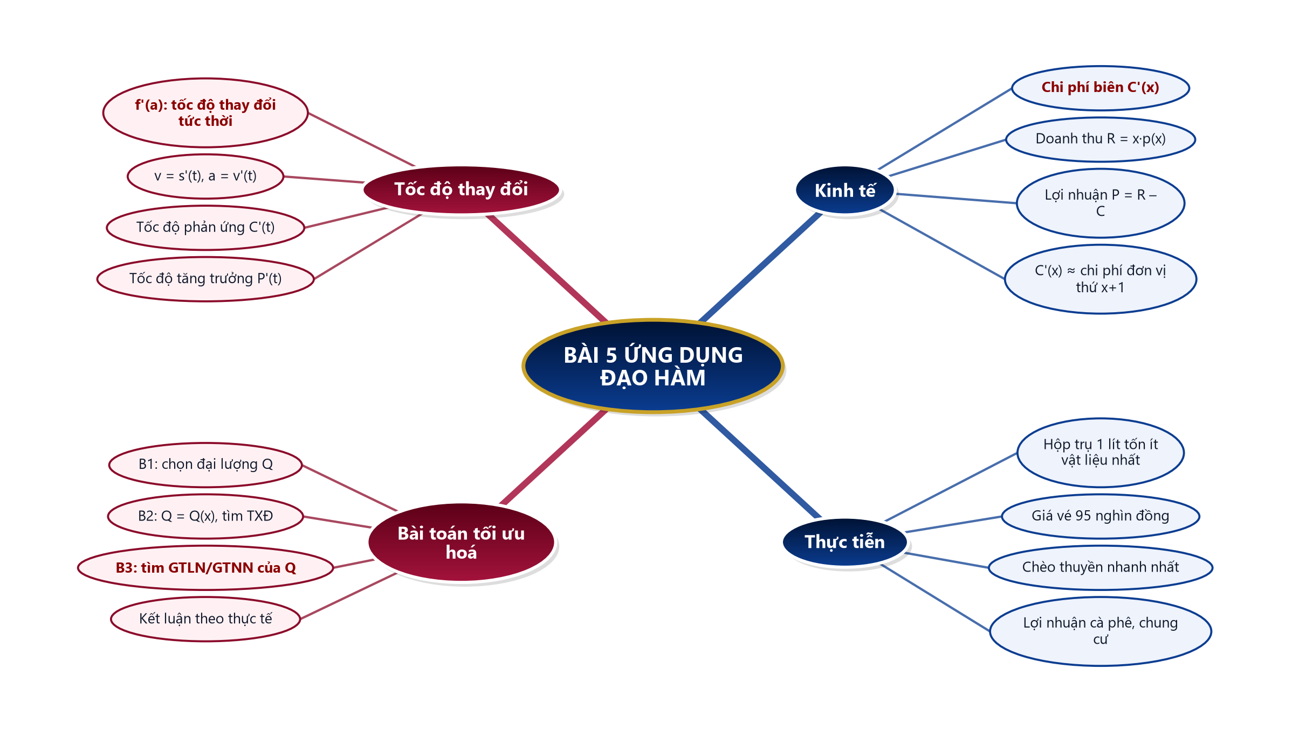
(2) Câu hỏi trắc nghiệm
 | BÀI TRẮC NGHIỆM CỦNG CỐ ONLINE – BÀI 5. ỨNG DỤNG ĐẠO HÀM ĐỂ GIẢI QUYẾT MỘT SỐ VẤN ĐỀ THỰC TIỄN  Đường link: https://trangtu66.github.io/Taode_thi_online/cc_bai5_t12.html  HS quét mã QR bằng điện thoại (camera hoặc Zalo) hoặc mở đường link, nhập họ tên, lớp rồi làm 7 câu dưới đây. Nộp bài xong, hệ thống chấm điểm theo thang 10 và hiện lời giải chi tiết từng câu.
Phần I. Câu trắc nghiệm nhiều phương án lựa chọn
Câu 1 (Nhận biết). Một vật chuyển động thẳng có phương trình $s(t)$ (mét), $t$ tính bằng giây. Vận tốc tức thời của vật tại thời điểm $t$ là
A. $v(t)=s^{′}(t)$ | B. $v(t)=s^{″}(t)$
C. $v(t)=\frac{s(t)}{t}$ | D. $v(t)=s(t)·t$
Câu 2 (Nhận biết). Nếu $C(x)$ là tổng chi phí khi sản xuất $x$ đơn vị hàng hoá thì chi phí biên là
A. $\frac{C(x)}{x}$ | B. $C^{′}(x)$ | C. $C(x+1)$ | D. $C^{″}(x)$
Câu 3 (Thông hiểu). Một vật được ném lên có độ cao $h(t)=2+24,5t−4,9t^{2}$ (mét). Vận tốc của vật sau $2$ giây là
A. $−4,9$ m/s | B. $14,7$ m/s | C. $29,4$ m/s | D. $4,9$ m/s
Câu 4 (Thông hiểu). Chi phí sản xuất $x$ sản phẩm là $C(x)=30 000+300x−2,5x^{2}+0,125x^{3}$ (nghìn đồng). Chi phí biên tại $x=200$ là
A. $990 000$ nghìn đồng | B. $14 372,625$ nghìn đồng
C. $14 300$ nghìn đồng | D. $300$ nghìn đồng
Câu 5 (Thông hiểu). Hộp hình trụ có thể tích $1 000 {cm}^{3}$. Diện tích toàn phần $S$ theo bán kính đáy $r$ (cm) là
A. $S=πr^{2}+\frac{1 000}{r}$ | B. $S=2πr^{2}+\frac{2 000}{r}$
C. $S=2πr^{2}+\frac{1 000}{r}$ | D. $S=2πr+\frac{2 000}{r^{2}}$
Câu 6 (Vận dụng). Một khu chung cư có $100$ căn hộ, đều có người thuê nếu giá $8$ triệu đồng/tháng; cứ tăng giá $100$ nghìn đồng thì có thêm $1$ căn bị bỏ trống. Để doanh thu lớn nhất, giá thuê mỗi căn là
A. $8,5$ triệu đồng | B. $8$ triệu đồng | C. $10$ triệu đồng | D. $9$ triệu đồng
Phần II. Câu trắc nghiệm đúng sai
Câu 7 (Vận dụng – thực tiễn). Một hợp tác xã cà phê ước tính lợi nhuận (nghìn đồng) khi sản xuất và bán $x$ bao cà phê rang xay mỗi tháng là $P(x)=−0,3x^{3}+36x^{2}+1 800x−48 000$, $x≥0$ (mô hình theo Ví dụ 7, SGK tr.39). Xét tính đúng, sai của các khẳng định sau:
a) $P^{′}(x)=−0,9x^{2}+72x+1 800$.
b) Lợi nhuận lớn nhất đạt được khi sản xuất $120$ bao mỗi tháng.
c) Lợi nhuận lớn nhất là $192$ triệu đồng.
d) Sản xuất $20$ bao mỗi tháng thì hợp tác xã hoà vốn.
Đáp án và lời giải chi tiết
(Đáp án ghi theo thứ tự gốc trong KHBD; khi chữa bài online, gọi theo nội dung phương án vì thứ tự đã được xáo trộn.)
Câu | 1 | 2 | 3 | 4 | 5 | 6 | 7
Đáp án | A | B | D | C | B | D | a) Đ  b) S  c) Đ  d) Đ
Câu 1. Theo ý nghĩa cơ học của đạo hàm, vận tốc tức thời là đạo hàm của hàm vị trí: $v(t)=s^{′}(t)$; còn $s^{″}(t)$ là gia tốc.
Câu 2. Chi phí biên là tốc độ thay đổi tức thời của chi phí theo số đơn vị sản xuất, tức đạo hàm $C^{′}(x)$.
Câu 3. $v(t)=h^{′}(t)=24,5−9,8t$ nên $v(2)=24,5−19,6=4,9$ (m/s).
Câu 4. $C^{′}(x)=300−5x+0,375x^{2}$ nên $C^{′}(200)=300−1 000+15 000=14 300$ (nghìn đồng); $14 372,625$ là chi phí thực của đơn vị thứ $201$.
Câu 5. $h=\frac{1 000}{πr^{2}}$ nên $S=2πr^{2}+2πrh=2πr^{2}+\frac{2 000}{r}$ với $r>0$.
Câu 6. Tăng $n$ lần: $R(n)=(8+0,1n)(100−n)$, $R^{′}(n)=2−0,2n=0⇔n=10$. Giá $9$ triệu đồng, doanh thu lớn nhất $810$ triệu đồng/tháng.
Câu 7.
a) Đúng. Đạo hàm từng hạng tử: $\left(−0,3x^{3})^{′}=−0,9x^{2}\right.$, $\left(36x^{2})^{′} = 72x\right.$, $\left(1 800x)^{′} = 1 800\right.$.
b) Sai. $P^{′}(x)=0⇔x=100$ (loại $x=−20$); $P$ đồng biến trên $[0;100)$, nghịch biến trên $\left(100;+∞\right)$ nên lợi nhuận lớn nhất tại $x=100$.
c) Đúng. $P(100)=−300 000+360 000+180 000−48 000=192 000$ (nghìn đồng) $=192$ triệu đồng.
d) Đúng. $P(20)=−2 400+14 400+36 000−48 000=0$.
(3) Chuẩn bị cho tiết học sau
STEM: Thiết kế hộp có thể tích lớn nhất (PPCT: T21, T22). HS chuẩn bị giấy bìa cứng khổ A4, kéo, thước, băng dính; đọc lại Ví dụ 5 (SGK tr.37).
IV. KIỂM TRA, ĐÁNH GIÁ
Hoạt động | Hình thức đánh giá | Công cụ | Tiêu chí (thông báo trước cho HS)
HĐ1 | Quan sát, hỏi – đáp | Câu hỏi tình huống | Tham gia nêu dự đoán và lí do
HĐ2 | Quan sát; đánh giá sản phẩm nhóm | Ví dụ 1 – 7, Luyện tập 1, 2; Phiếu HT số 1 | Tính đúng đạo hàm, giải thích đúng ý nghĩa; lập đúng hàm số tối ưu
HĐ3 | Chấm chéo; đánh giá nhóm | Phiếu HT số 2, số 3; Nhật ký sử dụng AI | Giải đúng Mức 1 – 2; chỉ ra đúng bước sai của AI và sửa đúng
HĐ4 | Đánh giá sản phẩm nhóm | Bảng tiêu chí (dưới đây) | Theo bảng tiêu chí
Củng cố | Tự đánh giá (trắc nghiệm online) | Bài trắc nghiệm 7 câu, thang 10 điểm | Đạt: từ 5 điểm; Tốt: từ 8 điểm
Tiêu chí đánh giá sản phẩm nhóm "Giá bán cà phê rang xay" (HĐ4)
Tiêu chí | Mức tốt | Mức đạt | Mức chưa đạt | Điểm
1. Số liệu | Số liệu thực tế hai mức giá, ghi nguồn | Có số liệu, thiếu nguồn | Không có số liệu thực tế | 2
2. Mô hình, tính toán | Lập đúng hàm cầu, hàm doanh thu; tìm đúng giá tối ưu | Sai một bước | Không lập được hàm số | 4
3. Đồ thị, kết luận | Đồ thị GeoGebra đúng; kết luận có lập luận | Kết luận đúng, lập luận sơ sài | Không có kết luận | 2
4. Trình bày, dùng AI có trách nhiệm | Slide rõ ràng; Nhật ký AI đầy đủ | Slide đủ nội dung; Nhật ký AI sơ sài | Sao chép AI hoặc không có Nhật ký AI | 2
PHỤ LỤC: PHIẾU HỌC TẬP VÀ HỌC LIỆU
Phiếu học tập số 1 (HĐ2.2) – Quy trình giải bài toán tối ưu hoá (Ví dụ 5)
Bước | Nội dung | Nhóm điền
1 | Đại lượng cần nhỏ nhất $Q$ = ?
2 | Chọn biến $x$ = ?; biểu diễn $Q=Q(x)$; tập xác định
3 | Tính $Q^{′}$, giải $Q^{′}=0$, lập bảng biến thiên, kết luận
Phiếu học tập số 2 (HĐ3) – Bài tập phân hóa (SGK tr.40 – 41)
Mức 1 – Nhận biết, thông hiểu
Bài 1.26. Giả sử một hạt chuyển động trên một trục thẳng đứng chiều dương hướng lên trên sao cho toạ độ của hạt (đơn vị: mét) tại thời điểm $t$ (giây) là $y=t^{3}−12t+3$, $t≥0$. a) Tìm các hàm vận tốc và gia tốc. b) Khi nào thì hạt chuyển động lên trên và khi nào thì hạt chuyển động xuống dưới? c) Tìm quãng đường hạt đi được trong khoảng thời gian $0≤t≤3$. d) Khi nào hạt tăng tốc? Khi nào hạt giảm tốc?
Bài 1.27. Giả sử chi phí (tính bằng trăm nghìn đồng) để sản xuất $x$ đơn vị hàng hoá nào đó là $C(x)=23 000+50x−0,5x^{2}+0,00175x^{3}$. a) Tìm hàm chi phí biên. b) Tìm $C^{′}(100)$ và giải thích ý nghĩa của nó. c) So sánh $C^{′}(100)$ với chi phí sản xuất đơn vị hàng hoá thứ 101.
Mức 2 – Vận dụng
Bài 1.28. Người quản lí của một khu chung cư có 100 căn hộ cho thuê nhận thấy rằng tất cả các căn hộ sẽ có người thuê nếu giá thuê một căn hộ là 8 triệu đồng một tháng. Một cuộc khảo sát thị trường cho thấy rằng, trung bình cứ mỗi lần tăng giá thuê căn hộ thêm 100 nghìn đồng thì sẽ có thêm một căn hộ bị bỏ trống. Người quản lí nên đặt giá thuê mỗi căn hộ là bao nhiêu để doanh thu là lớn nhất?
Mức 3 – Vận dụng cao
Bài 1.29. Giả sử hàm cầu đối với một loại hàng hoá được cho bởi công thức $p=\frac{354}{1+0,01x}$, $x≥0$, trong đó $p$ là giá bán (nghìn đồng) của mỗi đơn vị sản phẩm và $x$ là số lượng đơn vị sản phẩm đã bán. a) Tìm công thức tính $x$ như là hàm số của $p$. Tìm tập xác định của hàm số này. Tính số đơn vị sản phẩm đã bán khi giá bán của mỗi đơn vị sản phẩm là 240 nghìn đồng. b) Khảo sát sự biến thiên và vẽ đồ thị của hàm số $x=x(p)$. Từ đồ thị đã vẽ, hãy cho biết: – Số lượng đơn vị sản phẩm bán được sẽ thay đổi thế nào khi giá bán $p$ tăng; – Ý nghĩa thực tiễn của giới hạn $\lim_{p→0^{+}}x(p)$.
Đáp án (dành cho GV):
1.26: a) $v(t)=y^{′}=3t^{2}−12$, $a(t)=6t$. b) $v>0⇔t>2$: chuyển động lên trên khi $t>2$; chuyển động xuống dưới khi $0≤t<2$. c) $y(0)=3$, $y(2)=−13$, $y(3)=−6$: quãng đường $|−13−3|+|−6−(−13)|=16+7=23$ (m). d) Hạt tăng tốc khi $v$ và $a$ cùng dấu: $t>2$; giảm tốc khi $0<t<2$.
1.27: a) $C^{′}(x)=50−x+0,00525x^{2}$. b) $C^{′}(100)=50−100+52,5=2,5$ (trăm nghìn đồng): chi phí sản xuất thêm đơn vị thứ 101 khoảng 250 nghìn đồng. c) $C(101)−C(100)≈2,53$ (trăm nghìn đồng), xấp xỉ $C^{′}(100)$.
1.28: gọi $n$ là số lần tăng giá, $0≤n≤100$; $R(n)=(8+0,1n)(100−n)$, $R^{′}(n)=2−0,2n=0⇔n=10$; giá thuê 9 triệu đồng, doanh thu lớn nhất 810 triệu đồng/tháng.
1.29: a) $x=\frac{35 400}{p}−100$, tập xác định $(0;354]$; $x(240)=47,5$. b) $x^{′}(p)=−\frac{35 400}{p^{2}}<0$: số sản phẩm bán được giảm khi giá tăng; $\lim_{p→0^{+}}x(p)=+∞$: khi giá gần bằng 0, lượng cầu tăng rất lớn (không giới hạn).
Phiếu học tập số 3 (HĐ3) – Trạm kiểm chứng AI
Các lời giải dưới đây do một chatbot AI tạo ra. Nhóm hãy: (1) chỉ ra bước sai và giải thích; (2) viết lại cho đúng; (3) hỏi chatbot AI theo câu lệnh mẫu và ghi Nhật ký sử dụng AI.
Lời giải AI số 1 (nhóm lẻ). Đề: Luyện tập 2 (chèo thuyền).
"Chèo thẳng đến B là quãng đường ngắn nhất $\sqrt{3^{2}+8^{2}}≈8,54$ km nên nhanh nhất; thời gian $8,54:6≈1,42$ giờ."
Lời giải AI số 2 (nhóm chẵn). Đề: Ví dụ 3b – chi phí biên tại $x=200$.
"Chi phí biên là chi phí trung bình mỗi đơn vị: $\frac{C(200)}{200}=\frac{990 000}{200}=4 950$ nghìn đồng."
Câu lệnh mẫu: "Hãy chỉ ra bước sai trong lời giải sau (nếu có) và giải thích, không giải lại toàn bộ: …"
Đáp án (dành cho GV):
- Lời giải số 1: chưa xét tối ưu thời gian – quãng đường ngắn nhất chưa chắc thời gian ngắn nhất vì chạy bộ nhanh hơn chèo. Lập $T(x)$, $T$ nhỏ nhất tại $x=\frac{9}{\sqrt{7}}≈3,4$ km, $T≈1,33$ giờ $<1,42$ giờ.
- Lời giải số 2: nhầm chi phí biên với chi phí trung bình. Đúng: $C^{′}(200)=14 300$ nghìn đồng.
Mẫu Nhật ký sử dụng AI (HĐ3, HĐ4)
Lần | Câu lệnh em/nhóm đã nhập | AI trả lời (tóm tắt) | Em/nhóm kiểm chứng thế nào? Đúng/sai? | Em/nhóm đã dùng gợi ý vào đâu
1
2

SƠ ĐỒ TƯ DUY VÀ MA TRẬN ĐỀ CỦNG CỐ
Bài 5. Ứng dụng đạo hàm để giải quyết một số vấn đề thực tiễn (Toán 12)
A. Sơ đồ tư duy bài học (dạng bong bóng)
B. Ma trận đề củng cố
Câu | Nội dung kiến thức | Dạng thức | NB | TH | VD | VDC
1 | Ý nghĩa cơ học của đạo hàm (vận tốc) | Nhiều lựa chọn | ✓
2 | Chi phí biên trong kinh tế | Nhiều lựa chọn | ✓
3 | Tính vận tốc tức thời | Nhiều lựa chọn |  | ✓
4 | Tính chi phí biên tại một điểm | Nhiều lựa chọn |  | ✓
5 | Lập hàm số cho bài toán tối ưu (hộp trụ) | Nhiều lựa chọn |  | ✓
6 | Bài toán tối ưu doanh thu (giá thuê) | Nhiều lựa chọn |  |  | ✓
7 | Lợi nhuận, hoà vốn, lợi nhuận lớn nhất (thực tiễn) | Đúng – sai (4 ý) |  |  | ✓
 | Tổng số câu | 7 | 2 | 3 | 2 | 0

C. Phòng thi trực tuyến (bảo mật)
BÀI CỦNG CỐ ONLINE
Đường link: https://trangtu66.github.io/Taode_thi_online/cc_bai5_t12.html
Đề trộn câu, trộn phương án cho từng học sinh; trang làm bài không chứa đáp án; học sinh chỉ thấy điểm, lời giải chỉ mở khi giáo viên chữa bài.

